2021年４月1日
各位

やる気スイッチグループのバイリンガル幼児園「キッズデュオインターナショナル（KDI）」
キッズデュオインターナショナル国立、2022年春開校決定
首都圏有数の文教地区に開園、都内で3園目・KDIは全国で10園に拡大

株式会社第一ホールディングス（埼玉・狭山市）がこのほど設立した株式会社みらいくインターナショナル（埼玉県川越市、代表取締役社長：浅井秀樹 以下、みらいくインターナショナル）と、総合教育サービス事業を展開する株式会社やる気スイッチグループ（東京・中央区、代表取締役社長：高橋 直司 以下、やる気スイッチグループ）は、本日、やる気スイッチグループが展開するバイリンガル幼児園「キッズデュオインターナショナル（KDI: Kids Duo International®）」（以下、KDI）の契約を締結し、「キッズデュオインターナショナル国立」を運営すると発表しました。同園は首都圏有数の文教地区である東京・国立エリアに2022年春に開園する予定で、KDIは都内に3園、全国で10園に拡大します。

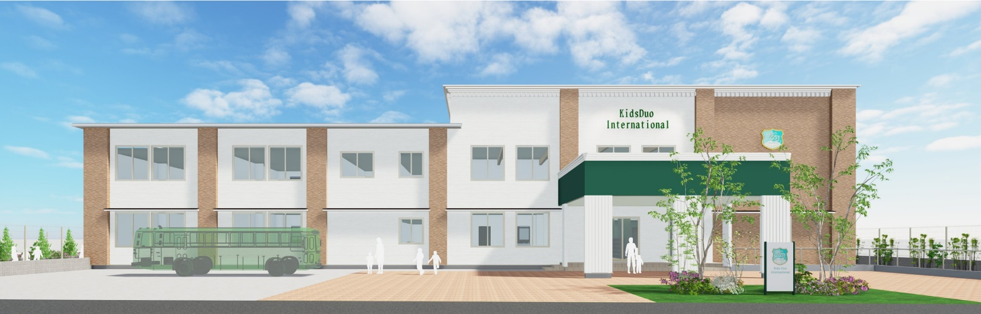
2022年春に開園する予定の「キッズデュオインターナショナル国立」（外観イメージ）

バイリンガル教育・知能教育（知育）・運動指導を柱にしたKDIは、やる気スイッチグループの新しいスクールブランドとして2013年に誕生。子どもの将来の可能性を広げるための幼児教育ニーズがますます高まる中、昨年は関西地域初となるKDI豊中、今春は埼玉県で初めてのKDI武蔵浦和が新規オープンし、全国で9園に拡大。現在２,000名以上の園児が在籍し、バイリンガルの保育施設として国内有数の規模を誇ります。「キッズデュオインターナショナル国立」は東京都内では3園目、KDIは2022年に国内で10園に拡大します。

東京の西側に位置する国立・国分寺・立川など多摩地域の北部エリアには、一橋大学、東京女子体育大学、国立音楽大学附属中学・高等学校など学校が多く、都心からの交通の便が良く治安の良い住宅地として知られています。

KDI運営を担うみらいくインターナショナルは、グループ会社で培った認可保育園の運営の経験とノウハウがあり、バイリンガル幼児園のKDIの運営に活かすことができます。代表取締役社長の浅井秀樹氏は、「私どものグループ企業では『子どもが豊かに生きる力を育む』を保育理念に掲げ、子どもの主体性を育む保育を実践してまいりました。みらいを担う子どもたちが、将来、豊かな暮らしを営む為に必要な『質の高い保育』を探求する中で、やる気スイッチグループが展開するバイリンガル幼児園に出会いました。ともに子どもの豊かな未来を目指すことに共感し、KDI国立の契約を締結するに至りました。」

キッズデュオインターナショナル国立は年少々から年長生まで4学年で定員342人、施設は延べ面積：1,495.33㎡（地上2階建て）、園庭や運動専用ルームのほか、職業体験施設「ラーニングステーション」を設ける予定です。

KDIでは、やる気スイッチグループの教育サービスノウハウをもとにしたバイリンガル教育（英語、日本語）・知育・運動指導を柱に、職業体験・ライフスキル教育を取り入れたユニークな教育カリキュラムのもと、子どもたちが未来の目標を達成し、将来の夢を叶えるための力「自分力」を育みます。各クラスに英語のネイティブスピーカーとバイリンガルの先生が常駐し、英語と日本語の両方を習得する環境を用意しています。また、ベーカリー、スーパー、TVスタジオといったさまざまな職業体験を通じて疑似的社会活動を行うことのできる「ラーニングステーション」、日本女子体育大学学長（日本バイオメカニクス学会会長、前東京大学大学院教授）で教育学博士の深代 千之氏監修のもと開発されたスポーツ科学に裏付けされた300の運動カリキュラムなど、キッズデュオインターナショナルならではのユニークなプログラムが特長です。いずれも保育日は月曜日から金曜日、開園時間は7：30～20：00（基本保育時間9：00～17：00）、バス送迎を行います。キッズデュオインターナショナル国立では今春5月以降に来年度の入園説明会を開催予定。園長やスタッフの紹介も順次ホームページ等でお知らせいたします。
KDI国立 公式サイトURL： https://www.kdi.ac/access/kunitachi/

2019年から導入された幼児教育・保育の無償化が始まり、認可外保育施設では3歳から5歳までの月額保育料は37,000円を上限として無償となり、キッズデュオインターナショナル国立もその対象となります。
以上

株式会社みらいくインターナショナル
キッズデュオインターナショナル国立の運営にあたって、株式会社第一ホールディングス（埼玉・狭山市）が設立。
同社のグループ会社が手がける、認可保育所「みらいく保育園」<https://miraiku-h.co.jp/>では、「子どもが豊かに生きる力を育む」を保育理念に掲げ、子どもの主体性を育む保育を実践し、みらいを担う子どもたちが、将来、豊かな暮らしを営む為に必要な「質の高い保育」を追求しています。
株式会社やる気スイッチグループ
やる気スイッチグループは、個別指導学習塾「スクールIE®」や知能育成（知育）と受験対策の幼児教室「チャイルド・アイズ®」、子ども向け英語・英会話スクール「WinBe®（ウィンビー）」、英語で預かる学童教室「Kids Duo®（キッズデュオ）」、幼児・小学生向けスポーツ教室「忍者ナイン®」、バイリンガル幼児園「キッズデュオインターナショナル（KDI: Kids Duo International®）」「アイキッズスター（i Kids Star®）」の7つのスクールブランドを展開する総合教育サービス会社として、現在国内外でおよそ1,800の教室を展開し、およそ11万人の子どもたちの学びをサポートしています。2020年には「プログラミング教育 HALLO™ powered by Playgram x やる気スイッチ」「英語みらいラボ能見台」「思考力ラボ」といった新しい学びのサービスを立ち上げました。
やる気スイッチグループは、一人ひとりが持つ"宝石"を見つけ、その無限の可能性を引き出すことで、世界中の子どもたちの夢と人生を応援します。公式サイトURL：https://www.yarukiswitch.jp/
やる気スイッチグループは、私たちと共に子どもたちの学びを支援していくフランチャイズオーナーを募集しています。フランチャイズオーナー募集サイトURL： https://www.yarukiswitch.jp/fc/
キッズデュオインターナショナル（KDI: Kids Duo International®）
キッズデュオインターナショナル（KDI: Kids Duo International®）は、総合教育サービス会社のやる気スイッチグループの40年にわたる教育ノウハウを活かし、心身の発育・発達が著しい幼児期に理想的とされる教育環境を実現した、幼稚園と保育園の機能を一体化させたバイリンガル幼児園です。バイリンガル教育（英語、日本語）教育を中心に、知能教育、運動指導、ライフスキル教育を取り入れることで、幼児期に理想的な教育・保育環境を提供。ユニークな教育カリキュラムのもと、子どもたちが未来の目標を達成し、将来の夢を叶えるための力「自分力」を育みます。KDIでは、各クラスに英語のネイティブスピーカーとバイリンガルの先生が常駐し、英語と日本語の両方を習得する環境を用意しています。バイリンガル教育のほかにも、ベーカリー、スーパーマーケット、TVスタジオといったさまざまな職業体験を通じて疑似的社会活動を行うことのできる「ラーニングステーション」、日本女子体育大学学長（日本バイオメカニクス学会会長、前東京大学大学院教授）で教育学博士の深代 千之氏監修のもと開発されたスポーツ科学に裏付けされた300の運動カリキュラムなど、KDIならではのユニーク且つ多彩なプログラムで子どもたち一人ひとりの無限の可能性を引き出す指導を行っています。昨年は関西初のKDI豊中（大阪府豊中市）、今春はKDI武蔵浦和（埼玉県浦和市）が新たに開園、2022年春にはKDI国立（東京都国分寺市）が誕生し、国内10園に拡がる予定です。
公式サイトURL：https://www.kdi.ac/

本件に関する報道関係のお問い合せ先
株式会社 やる気スイッチグループ  広報室 金沢・荒島  TEL：03-6845-1111／FAX：03-6845-2222  Mail：t_kanazawa@ysg.co.jp, ka_arashima@ysg.co.jp | 株式会社 みらいくインターナショナル  担当 駒崎・草野  TEL：049-257-5288／FAX：049-247-6118  Mail：t-komasaki@miraiku-i.co.jp,  m-kusano@miraiku-i.co.jp

